Was tun, wenn die Erde bebt?

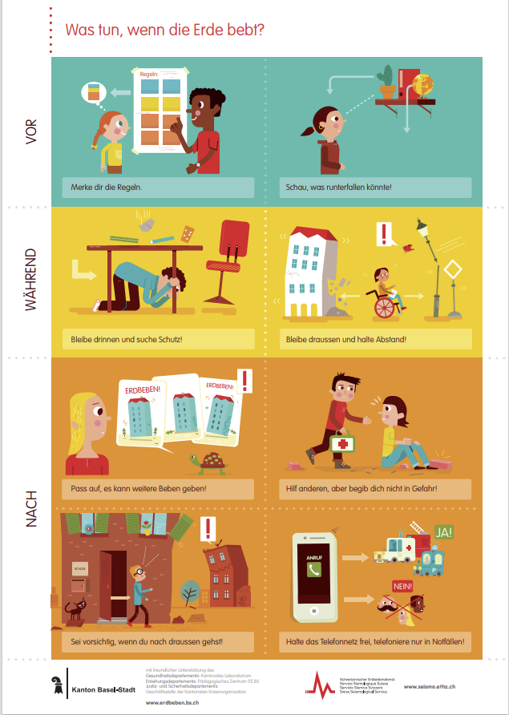
- Mache ein Video und erkläre, wie du dich bei einem Erdbeben verhalten sollst. Zur Hilfe kannst du das Informationsblatt „Was tun, wenn die Erde bebt?“ verwenden.

